**Лабораторна робота № 6**

**Тема: Циклічне опрацювання послідовностей чисел**

**Мета роботи:** набути практичних навиків програмного опрацювання чис-

лових послідовностей за допомогою циклів.

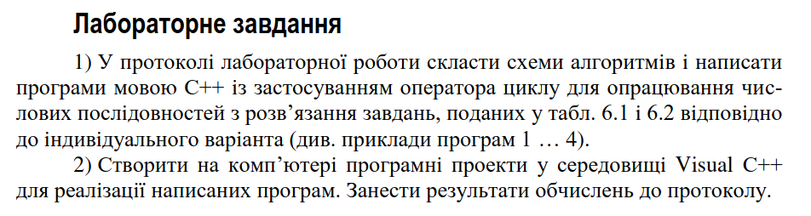

**Таблиця 6.1 | 9 Варіант**



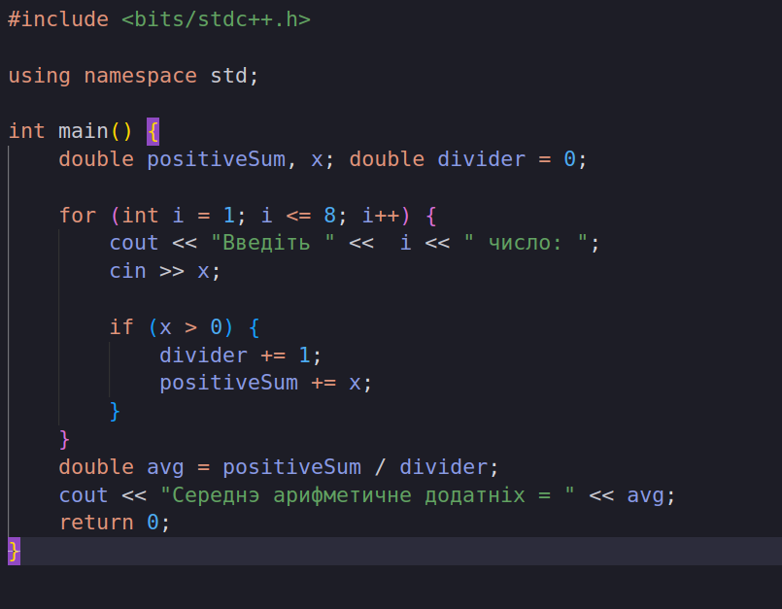

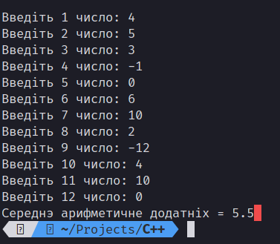

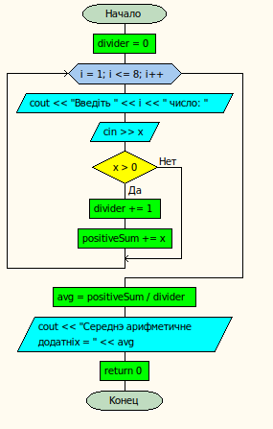

**Таблиця 6.2 | 9 Варіант**



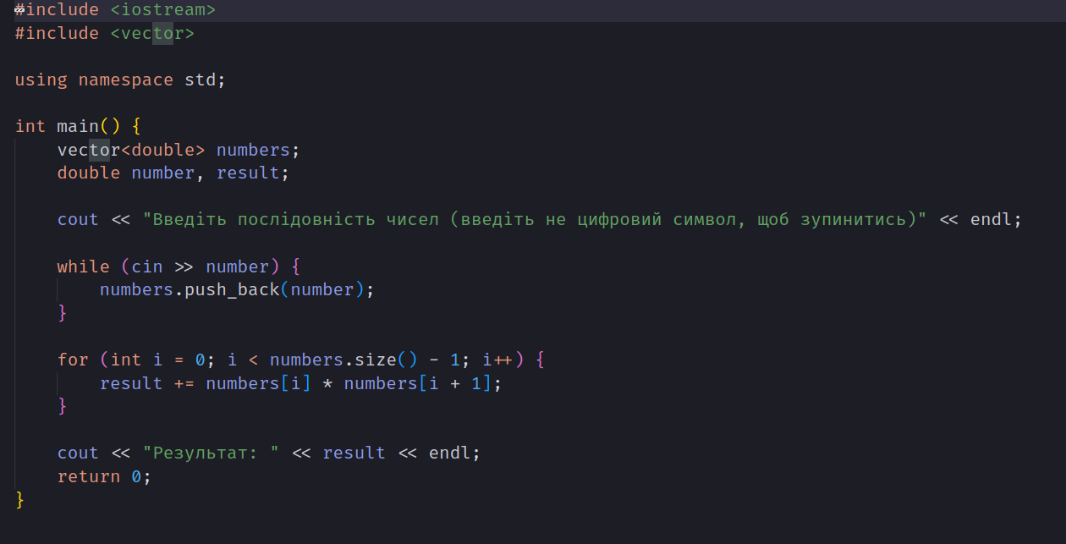

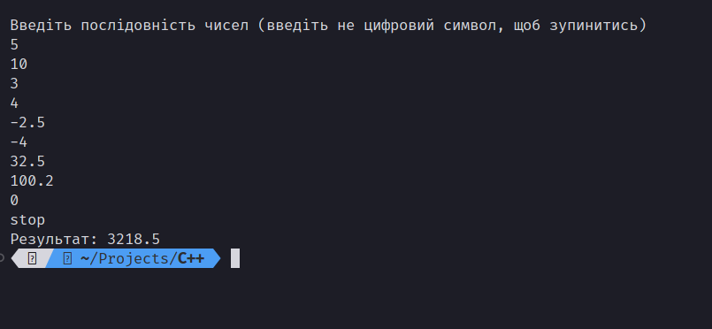

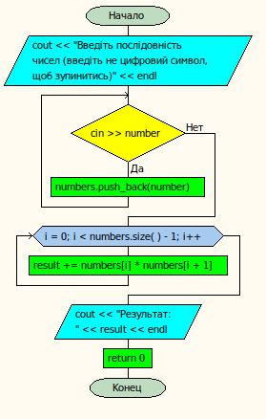

**Аналіз результатів:** набув практичних навиків програмного опрацювання чис-

лових послідовностей за допомогою циклів.

**Роботу виконав:** Холодир А. Р.

**Роботу перевірив**: